4e année du primaire
Semaine du 25 mai 2020
Les érables rouges 1
Consignes à l'élève 1
Matériel requis 2
Informations aux parents 2
Annexe 1 – Les érables rouges 3
Annexe 2 – Les érables rouges 4
Animal Discovery 5
Consignes à l’élève 5
Matériel requis 5
Information aux parents 5
Annexe 1 – Animal Discovery 6
Annexe 2 – Animal Discovery 7
Les parties de hockey 8
Consignes à l’élève 8
Matériel requis 8
Information aux parents 8
Annexe – Solutionnaire 9
La flottabilité 10
Consignes à l’élève 10
Matériel requis 10
Information aux parents 10
Annexe – Flotte ou coule 11
Coccinelle peinte sur une demi-coquille de noix ou sur une roche plate 12
Consignes à l’élève 12
Matériel requis 12
Photo montage 13
Consignes à l’élève 13
Matériel requis 13
Information aux parents 13

Découvrons ensemble les Filles du Roy! 14
Consignes à l’élève 14
Matériel requis 14
Information aux parents 14

Français, langue d’enseignement

Les érables rouges

Préparation à la lecture
- Activation des connaissances antérieures : Qu’est-ce qu’une légende?
- Voici les principales caractéristiques des légendes :
- Une histoire déformée et amplifiée par l’imagination;
- Il y a des phénomènes naturels ou surnaturels;
- L’époque est lointaine ou contemporaine;
- Il y a des lieux connus;
- Elle est inspirée d’événements réels, de la vie d’une personne célèbre;
- Elle permet de connaître les cultures d’où elles sont issues (traditions, façons de vivre et de voir les choses);
- Elle illustre une morale.

- Connais-tu des légendes ? Peux-tu en nommer quelques-unes?
- Connais-tu bien Martine Latulippe?
- Je t’invite à consulter le lien suivant pour en apprendre davantage sur cette auteure.

- https://www.babelio.com/auteur/Martine-Latulippe/62090

Consignes à l'élève
- Clique sur le lien suivant pour découvrir une légende canadienne peu connue Les érables rouges. Le texte est de Martine Latulippe : https://culture.tv5monde.com/livres/contes-canadiens-en-video/les-erables-rouges
- Je te suggère de lire le texte à droite en cliquant sur l’encadré Voir plus pour avoir accès à l’ensemble du texte. Pense à utiliser les stratégies de lecture apprises en classe;
- Après ta lecture, tu peux faire l’écoute avec un partenaire (un membre de ta famille);
- Après l’écoute, je t’invite à dégager quelques caractéristiques propres à cette légende. Tu peux inscrire tes réponses en utilisant l’annexe 1;
- Tu peux relire le texte pour tenir compte des indices fournis par celui-ci;
- Lorsque tu as terminé, tu peux discuter de tes réponses avec un membre de ta famille et y apporter les corrections ou des ajouts nécessaires.

Questions pour alimenter les discussions autour de la légende Les érables rouges
- Peux-tu faire le rappel de cette histoire?
- D’après toi, est-ce qu’un jour les animaux et les hommes vivront en paix sur la terre ? Explique.
- T’est-il déjà arrivé de jouer à un jeu et de découvrir que quelqu’un a triché? Comment as-tu réagi?
- Quels arguments utiliserais-tu pour convaincre une autre personne d’écouter cette légende?

Français, langue d’enseignement

Piste en écriture
- Rédige un texte en utilisant deux arguments pour appuyer ton point de vue au sujet de la compétition.
Exemple :
- Raconte un événement lié à ton vécu personnel dans lequel il y a eu de la compétition.
- Est-ce que cette compétition a été saine ou malsaine? (Voir l’annexe 2)

Matériel requis
- Un ordinateur, une tablette ou un téléphone cellulaire pour lire le texte.
- Une feuille et un crayon.
- Annexes 1 et 2

Informations aux parents

À propos de l’activité
Votre enfant s’exercera à :
Utiliser les stratégies de lecture apprises en classe pour lire le texte;
Dégager quelques caractéristiques de la légende;
Comparer ses jugements et ses modes d’appréciation avec un partenaire;
Se construire une culture littéraire;
Rédiger un texte en donnant son opinion.

Français, langue d’enseignement

Annexe 1 – Les érables rouges
Les principales caractéristiques de cette légende.
Complète le tableau suivant en t’appuyant sur les éléments du texte.
Histoire déformée et amplifiée par l’imagination

Lieu connu
Époque lointaine ou contemporaine
La légende permet de connaitre les cultures d’où elles sont issues. | Exemple :  Les animaux occupent une place très importante chez les Amérindiens (Wendats).
Phénomènes naturels ou surnaturels
La morale

Français, langue d’enseignement

Annexe 2 – Les érables rouges

- Raconte un événement lié à ton vécu personnel dans lequel il y a eu de la compétition.  - Est-ce que cette compétition a été saine ou malsaine? | 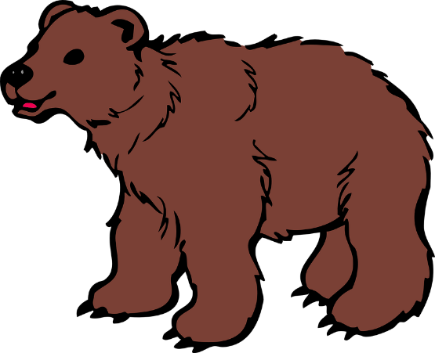

Anglais, langue seconde

Animal Discovery
Animals are really cool and there are so many out there. Which animals do you know?
Would you like to discover more animals?

Consignes à l’élève
- Sur une feuille, écris les noms des animaux que tu connais.
- Rends-toi sur le site National Geographic Kids.
- Choisis une des catégories d’animaux. Dans cette catégorie, choisis un animal de ton choix.
- Regarde le diaporama et visionne la vidéo plus bas dans la page.
- Ajoute des animaux à ta liste à partir des animaux présentés sur le site.
- Choisis un animal et écris une devinette sur cet animal en utilisant le modèle et la banque de mots de l'annexe 1 pour t'aider.
- Lis ta devinette à un membre de ta famille ou à un ami. Envoie la devinette à ton enseignant.

Optionnel:
Visionne la vidéo qui présente le jeu bonhomme pendu et utilise le langage fonctionnel de l'annexe 2 pour jouer avec un membre de ta famille.

Matériel requis
- Clique ici pour accéder au site.
- Clique ici visionner la vidéo.

Information aux parents

À propos de l’activité
Les enfants découvriront un animal à leur choix en anglais en faisant une recherche dans :
National Geographic Kids.
Votre enfant s’exercera à :
Constituer une banque de mots ;
Écrire un court texte;
Participer à de courts échanges en anglais en jouant à un jeu.
Vous pourriez :
Aider votre enfant à préparer une liste des animaux qu'il connaît et à écrire une devinette;
Jouer au jeu du bonhomme pendu avec votre enfant, l'aider à bien prononcer les mots et à utiliser le langage lié au jeu.

Anglais, langue seconde

Annexe 1 – Animal Discovery
Write a riddle about an animal. Use the model and the word bank to help you.
Model:
It is ___________ (colour).
It has __________ (body parts).
It lives in ___________ (place).
What is it?
It is a ___________.

Example:
It is black and white. (colour)
It has four legs. (body parts)
It lives in the jungle. (place)
What is it? ______________
It is a zebra.

Word Bank
Colours | Adjectives | Animals
Black  Blue  Brown  Gray  Green  Orange  Pink  Purple  Red  Orange  White  Yellow  Black and white  Light blue | Big  Long  Small  Tiny  Short  Round  Giant  Huge  Oval | Bear  Bird  Cat  Chicken  Cow  Dog  Duck  Elephant  Fish  Flamingo  Frog  Giraffe  Gorilla  Hippopotamus | Horse  Kangaroo  Koala  Lion  Lizard  Mouse  Octopus  Panda  Pig  Rabbit  Sheep  Snake  Tiger  Zebra
Body parts |  | Place
Eyes  Mouth  Ears  Nose  Legs  Body  Feet  Paws  Tail |  | Farm  Jungle  Forest  Zoo  Ocean  River

Anglais, langue seconde

Annexe 2 – Animal Discovery

Jeu du bonhomme pendu

- Il faut être au moins deux (2) personnes pour jouer à ce jeu.
- Choisis un adjectif et un nom d'animal pour jouer au bonhomme pendu.
- Remplace chaque lettre par une ligne.

Exemple:
orange cat __ __ __ __ __ __ __ __ __ ou giant octopus __ __ __ __ __ __ __ __ __ __ __ __

- Utilise le langage suivant pour jouer en anglais:

- Is there a ___________ (letter of the alphabet)?
- Yes, there is. / No, there isn't.
- Is the word __________ ?
- Yes, it is. /No, it isn't.
- I guessed the word. / I didn't guess the word.
- I win. / You win.
- It's your turn, choose a word.

Mathématique

Les parties de hockey

Consignes à l’élève
Les deux cousins Nathan et Étienne jouent au hockey. La fin de semaine dernière, ils ont comparé leurs parties jouées lors des 4 dernières années. Tous les deux ont joué 125 parties. L'équipe de Nathan a eu 28 parties nulles et 13 parties perdues. Celle d'Étienne a gagné 90 parties et a perdu 20 parties.
- Trouve lequel des deux enfants a remporté le plus de parties.
- Cherche celui qui a eu le plus de parties nulles.
- Quelle est la différence de parties gagnées entre les deux cousins ?

Matériel requis
- Aucun

Information aux parents

À propos de l’activité
Votre enfant s’exercera à :
Additionner et soustraire.
Comparer des nombres.
Interpréter des résultats.
Vous pourriez :
Lui faire dessiner un tableau dans lequel, il pourra visualiser ses résultats et valider ses réponses.
Voir le solutionnaire qui suit pour la démarche faite dans un tableau et le corrigé de ce problème mathématique.
Source : Activité proposée par Sylvie Chevalier (sylviechevalier5@icloud.com)

Mathématique

Annexe – Solutionnaire
Noms | Parties gagnées | Parties nulles | Parties perdues | Total
Nathan | ? | 28 | 13 | 125
Étienne | 90 | ? | 20 | 125

Démarche

Nathan : 28+13=41 125-41= 84 parties gagnées

Étienne : 90+20=110 125-110=15 parties nulles

Puis les enfants reportent leurs résultats dans le tableau. Ensuite, ils comparent les données.

Réponse : C'est Étienne qui a gagné le plus de parties. Nathan a eu le plus de parties nulles.

La différence entre les parties gagnées est 90-84= 6 parties.

L'utilisation d'un tableau permet une interprétation plus facile.

De plus, votre enfant pourra vérifier si le total des parties donne 125.

Ce qui lui permettra d'éviter une erreur de calcul.

Science et technologie

La flottabilité
T’es-tu déjà̀ demandé comment les immenses bateaux de croisière, avec plus de 6000 personnes à leur bord, font pour flotter sur l’eau ? Ces navires pèsent plus de 200 000 tonnes, soit l’équivalent d’environ 40 000 éléphants.

Consignes à l’élève
Exerce ton sens de l’observation et de déduction afin de prédire quels sont les objets qui flottent ou qui coulent. Guide-toi avec le tableau que tu trouveras dans l'annexe « Flotte ou coule » et prédis les objets qui flotteront ou couleront.

Matériel requis
- Un récipient assez profond (15 cm) rempli d'eau pour y déposer des objets. (L'évier de la cuisine, le bain, un grand bol ou un bac en plastique)
- Légumes et fruits (Ex: piments, citron, lime, banane, pomme)
- Objets du quotidien (Ex: cailloux, bloc légo, feuille d'arbre, clou, une bouteille de plastique)
- Une feuille de papier d'aluminium d'environ 30cm par 30 cm

Information aux parents

À propos de l’activité
Votre enfant s’exercera à :
Faire des observations, des prévisions et des expériences. Trier des matériaux ou des matières qui peuvent avoir des comportements divers s'ils contiennent ou non de l'air.
Associer des éléments communs entre les objets pour une première approche de la notion de densité.
Vous pourriez :
Aider l'enfant à repérer des différences et des similitudes entre les objets qu'il n'aurait pas remarquées en lui posant des questions sur la forme, le type de matériaux ou matière, le poids et la quantité d'air dans l'objet.
Après avoir fait l'expérience, revoir ses prédictions avec lui et ce qu'il en comprend maintenant.
Note : Cette activité s’adresse tant aux élèves de 4e qu’à ceux de 3e année. Toutefois, on peut augmenter le nombre et la diversité d'objets à tester ou encore demander une explication plus élaborée des prédictions pour augmenter le niveau de difficulté.

Science et technologie

Annexe – Flotte ou coule

Pour commencer
1. Choisis les objets que tu souhaites tester la flottabilité.

Par exemple :
- Légumes et fruits : piment, citron, lime, banane, pomme, raisins, etc.
- Objets du quotidien : cailloux, bloc Lego, feuille d'arbre, clou, une bouteille de plastique vide, feuille de papier aluminium en forme de petit bol, etc.

2. Dessine-toi sur une feuille un tableau comme celui-ci en y ajoutant tous les objets. Fait un X pour tes prédictions de flottabilité et donne une raison pourquoi.

 | Flotte | Coule | Pourquoi ?
Citron
Pomme
…à compléter

À toi de jouer !
3. Remplis d'eau le récipient que tu as choisi (évier de la cuisine, le bain, un grand bol). Il n'est pas nécessaire de le remplir au complet.

4. Dépose un après l'autre, les objets dont tu as fait des prédictions et vérifies ta réponse.

5. Classe ensuite sur la table ou le comptoir ceux qui flottent et ceux qui coulent. Quelles sont les similitudes et les différences entre eux ?

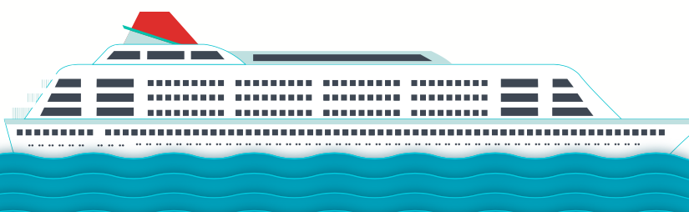
Bonus : Demande l'aide d'un adulte pour enlever la pelure d'un citron ou d'une orange et remets le tout dans l'eau. Que se passe-t-il ? Si tu écrases les pelures du citron ou de l'orange sous l'eau, qu'observes-tu ?

Défi
En connaissant maintenant les matériaux qui flottent, crois-tu que tu pourrais construire un petit bateau avec une feuille de papier d'aluminium?
Génie publication – Éditions de l’Envolée. 2016

Exercices pour aller plus loin
Exercice de flottabilité : https://www.envolee.com/temp/densite-et-flottabilite.pdf

Arts

Coccinelle peinte sur une demi-coquille de noix ou sur une roche plate
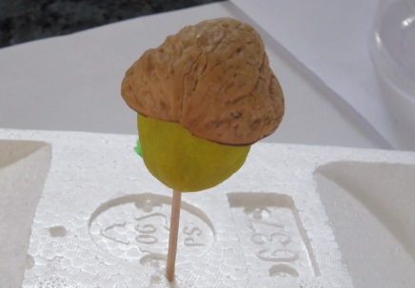 | 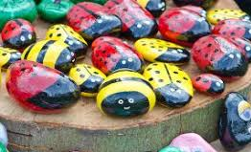
Photos : Pinterest

Consignes à l’élève
- Trouve une demi-coquille de noix de Grenoble ou une roche plate que tu transformeras en coccinelle  - Utilise ton marqueur noir permanent pour tracer les lignes délimitant la tête, les yeux et les lignes du dos.  - Peins la couleur vive en premier (rouge ou jaune) en prenant soin de ne pas dépasser sur les lignes que tu as préalablement tracées, puis laisse sécher.  - Peins les lignes, les petits pois et la tête en noir et laisse sécher.  - Peins les yeux et la bouche avec ta peinture blanche.  - Tu peux repasser sur les lignes avec ton marqueur noir permanent à la fin.  - Tu peux aussi peindre d'autres motifs sur des roches plates. Voici quelques suggestions en images. | 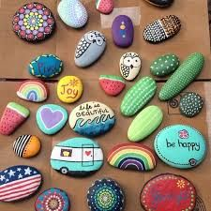

Matériel requis

- Demi-coquille de noix de Grenoble ou petite roche plate
- Peinture acrylique de couleurs : noir, blanc, rouge (ou jaune)
- Pinceau fin
- Marqueur noir permanent pour tracer les lignes au préalable
- Vernis acrylique (pour l’effet lustré si disponible à la maison)

Source : Activité proposée par Mélissa Gagnon/École Saint-Bernard/Commission scolaire de la Capitale

Éthique et culture religieuse

Photo montage

Consignes à l’élève
- Examine des photos qui circulent sur Internet.
- Découvre les méthodes utilisées pour réaliser des trucages.
- Crée ton propre photomontage.

Matériel requis

https://sites.google.com/recitdp.qc.ca/photo-jours-verifier/accueil
Note : il est possible de compléter l’activité en ligne ou de télécharger les documents requis

Information aux parents

À propos de l’activité
Votre enfant s’exercera à :
Se questionner sur ce qui circule sur Internet.
Vous pourriez :
Observer les images avec l'enfant en explorant les documents interactifs.
L’aider à créer son propre photomontage (avec un outil technologique ou avec des revues).
Source : Activité proposée par le Service national du Récit du domaine du développement de la personne

Géographie, histoire et éducation à la citoyenneté

Découvrons ensemble les Filles du Roy!

Consignes à l’élève
Cultive ton désir d'apprendre en t'intéressant à un groupe qui a joué un rôle sur l'organisation sociale et territoriale de la Nouvelle-France vers 1745 : les Filles du Roy.
- Visionne la vidéo Les Filles du Roy. Tu peux la visionner à deux reprises pour t'assurer de bien comprendre.
- Pour vérifier ta compréhension, réponds aux questions suivantes :
- Qui sont les Filles du Roy? D'où viennent-elles et pourquoi les appelle-t-on ainsi?
- Pourquoi veut-on les faire venir en Nouvelle-France?
- Combien de Filles du Roy viennent en Nouvelle-France?
- Quel impact leur venue a-t-elle sur le peuplement de la Nouvelle-France?

Pour aller plus loin
- Que penses-tu de cette idée de faire venir les Filles du Roy en Nouvelle-France pour peupler la colonie? Dans le monde actuel, penses-tu qu'une telle solution serait possible? Pourquoi?
- Visionne la capsule Histoire d'une fille du Roy, disponible sur le site Web du Service national du RÉCIT de l’univers social. Il s'agit de l'histoire fictive d'Anne Julien, Fille du Roy.

À toi de jouer!
Amuse-toi à écrire les pages d'un journal fictif d'une Fille du Roy. Tu peux raconter comment s'est déroulé ton départ de la France, la traversée vers la Nouvelle-France, la rencontre avec ton mari, la rencontre avec les Autochtones, déjà présents sur le territoire…inspire-toi de la vidéo pour créer ton personnage.

Matériel requis
En fonction du choix des parents et de l’élève et selon la disponibilité des ressources, voici ce qui pourrait être utile :
- Matériel d’écriture (papier, carton, crayons, etc.)
- Matériel d’impression
- Appareil électronique muni d’une connexion Internet

Information aux parents

À propos de l’activité
En géographie, histoire et éducation à la citoyenneté, l'élève est invité à réfléchir sur l'influence de groupes, personnages et événements sur une l'organisation sociale et territoriale d'une société du passé. Ce faisant, il est amené à porter un regard sur l'incidence de ceux-ci sur la société actuelle, pour ainsi mieux la comprendre.

